Тема: Проверь себя
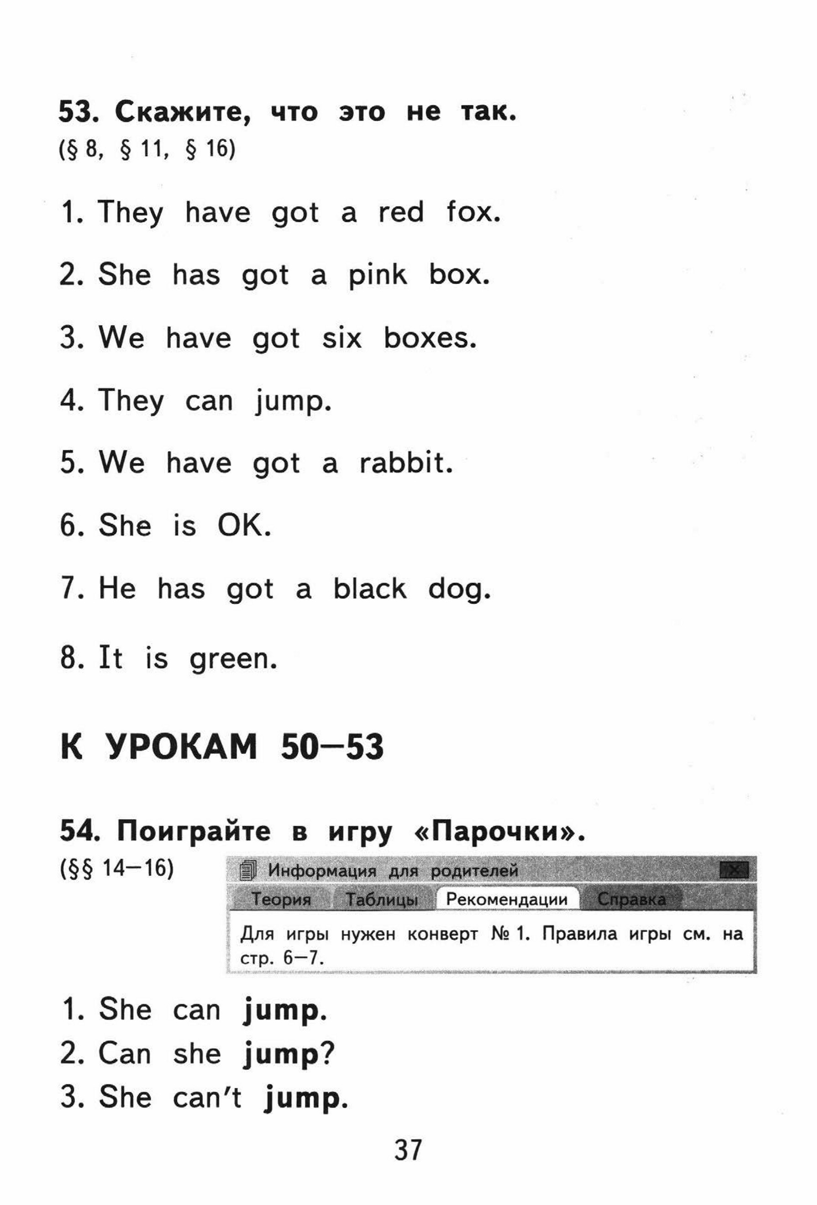
Задачи: осуществить контроль усвоения материала 3 модуля «Давайте читать и говорить по-английски»

